Vereador Dato do Ônibus
Requerimento nº12/2023
Marabá 31 Março de 2023.

Autor: Deodato do Espirito Santo Filho.
Ao Senhor, Presidente.
Aos Senhores Vereadores e Senhoras Vereadoras.
Assunto: Como membro deste Poder, fazendo uso das prerrogativas que me são conferidas pelo regimento interno através do seu poder competente, que seja feita a construção de uma ponte na via sinal 1 no piqueá, nas proximidade do nailton , Zona rural.

JUSTIFICATIVA
Trata-se de uma medida cobrada pelos moradores, devido a atual não possuir infraestrutura suficiente para o tráfego de automóveis e a construção de uma nova ponte facilitara r muito a vida dos moradores.

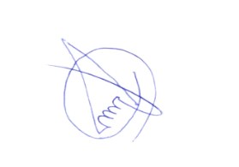

Deodato do Espirito Santos Filho
Vereador – CMM

